Skalenbildung
In SPSS wird dafür pro Skala eine neue Variable erstellt.
Wir erhalten am Ende dieses Vorgehens also für jede Person, einen Skalenmittelwert, der in einer neuen Variable abgespeichert ist. Diese Variable können wir anschließend für unsere Berechnungen verwenden. Im Folgenden sehen Sie, wie Sie dies tun können.
Achtung: Diesen Schritt können Sie nur durchführen, wenn Sie die Items auch richtig umkodiert haben. Hierfür seien Sie noch einmal auf den "Die Datenmaske" hingewiesen.
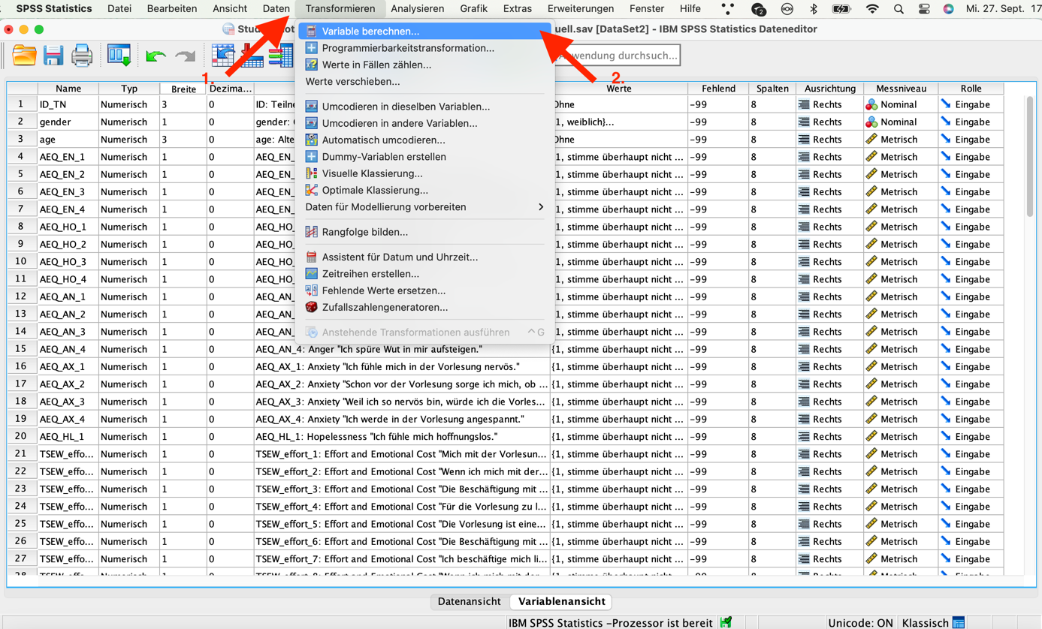
1. Wählen Sie in SPSS zunächst "Transformieren" und anschließend... 2. "Variable berechnen".
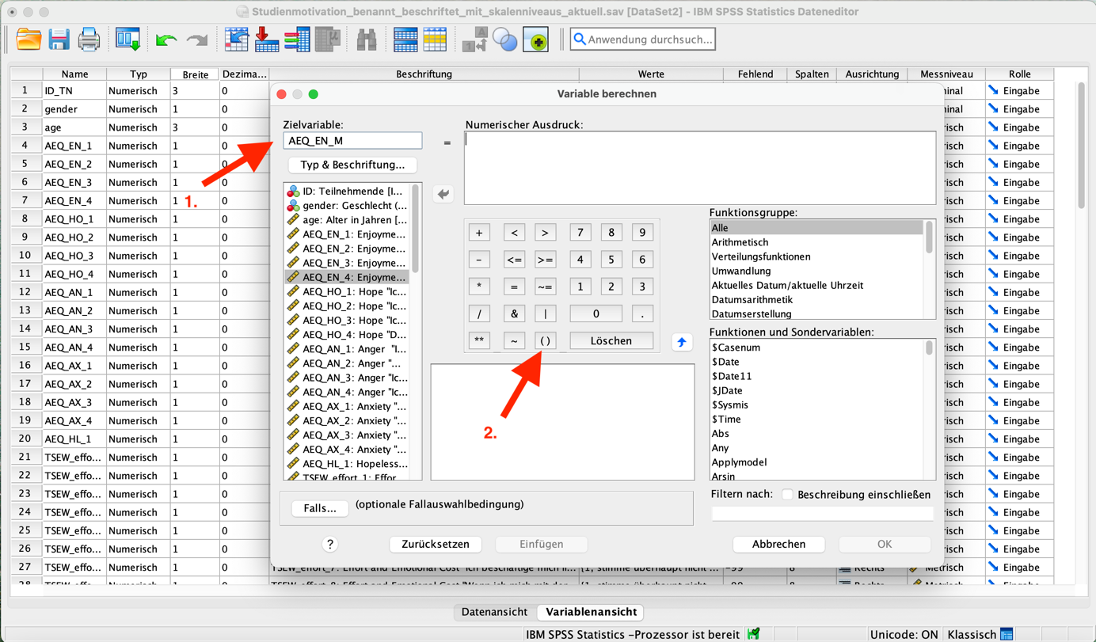
Nun öffnet sich ein Fenster mit dem Titel "Variable berechnen". Hier können Sie nun die Berechnung durchführen.
1. Im Feld mit dem Titel "Zielvariable" können Sie den Namen eingeben, den die Variable, die Sie berechnen, haben soll. Sie sollten hier konsistent sein. Die Benennung sollte mit der Benennung Ihrer übrigen Variablen übereinstimmen. Hier wurde die neue Variable "AEQ_EN_M" genannt.
AEQ = Achievement Emotions Questionnaire
EN = Enjoyment
M = Mittelwert
2. Wählen Sie nun die Klammer aus. Zur Erinnerung, wir müssen die Summe der Werte der Skala am Ende durch die Anzahl der Items teilen.
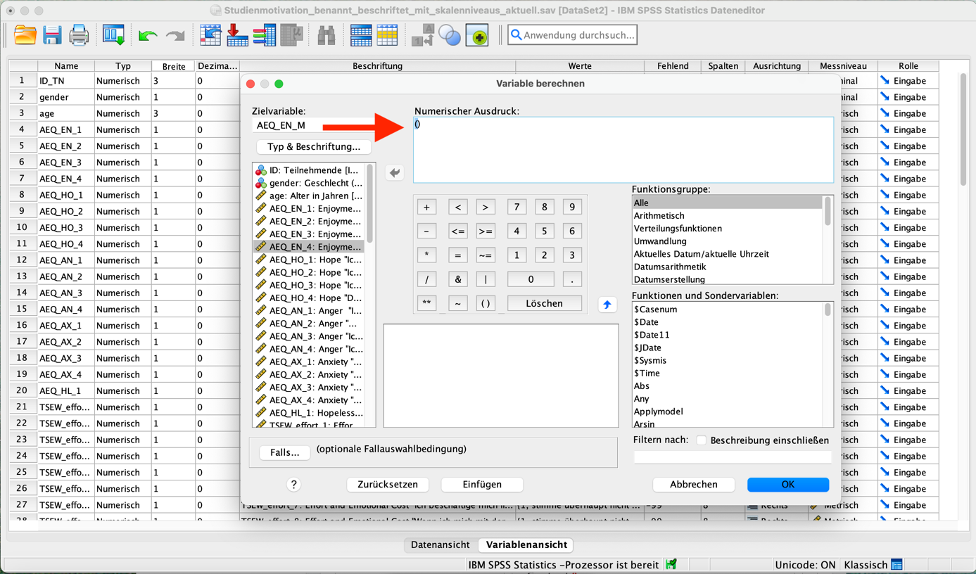
Nun erscheint die Klammer oben in dem Feld, in dem Sie Ihre Berechnung verfolgen können.
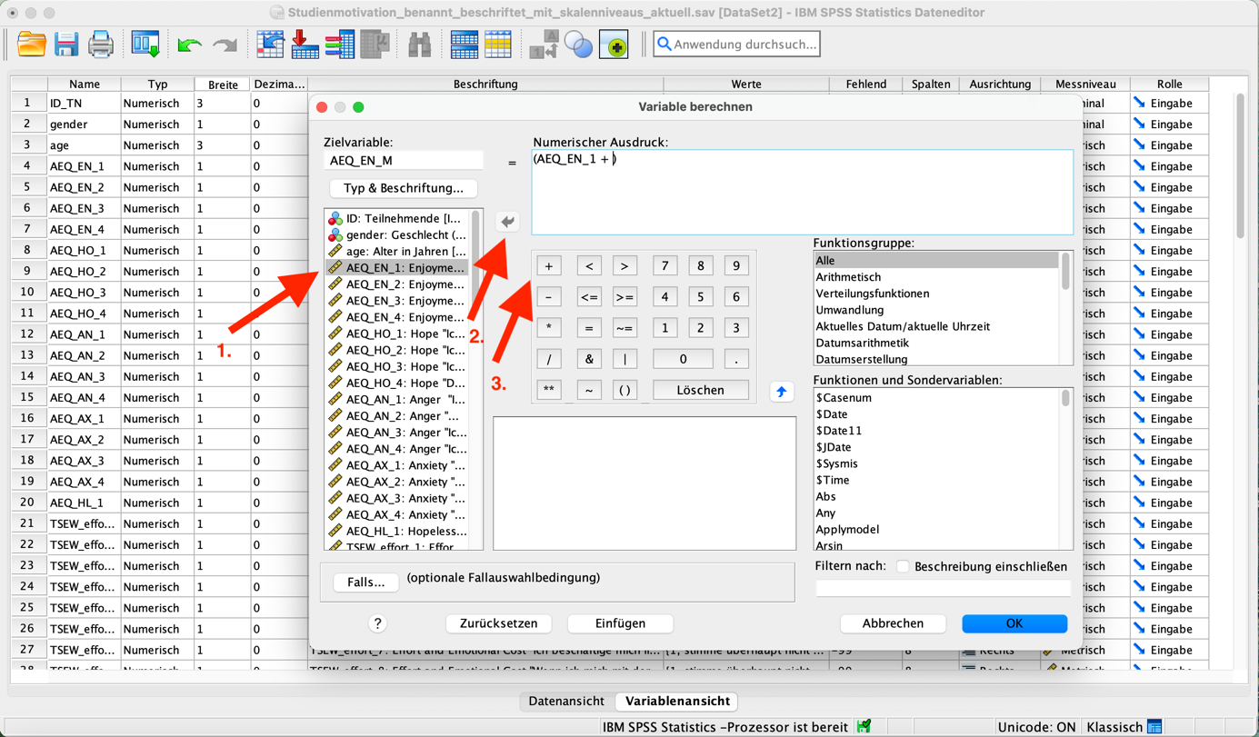

1. Als nächstes wählen Sie das erste Item der Skala aus, die Sie sich vorgenommen haben und markieren es. 2. Mit einem Klick auf den Pfeil bewegen Sie das Item in das rechte Feld. 3. Nun klicken Sie auf das Pluszeichen (+), welches dann ebenfalls im Feld erscheint.
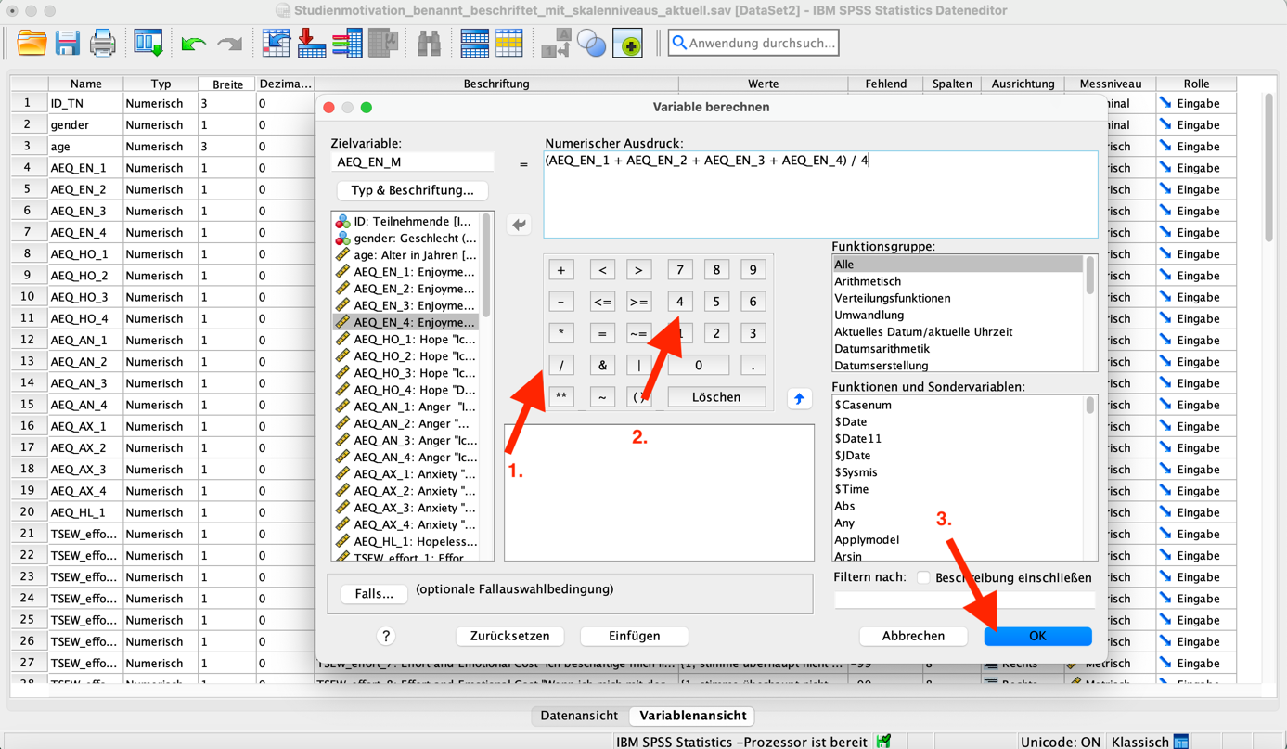
Wenn Sie in dieser Weise mit allen Items der Skala vorgegangen sind (Markieren des Items > Pfeil > "+") und alle Items in der Klammer summiert wurden, bewegen Sie den Cursor hinter die Klammer und...
1. Wählen das Geteiltzeichen ("/") aus. 2. Nun wählen Sie die Anzahl der Items der Skala. In diesem Fall besteht die Skala aus vier Items, wir wählen also die 4. 3. Nach dem Sie nochmal alles geprüft haben, bestätigen Sie mit "OK".
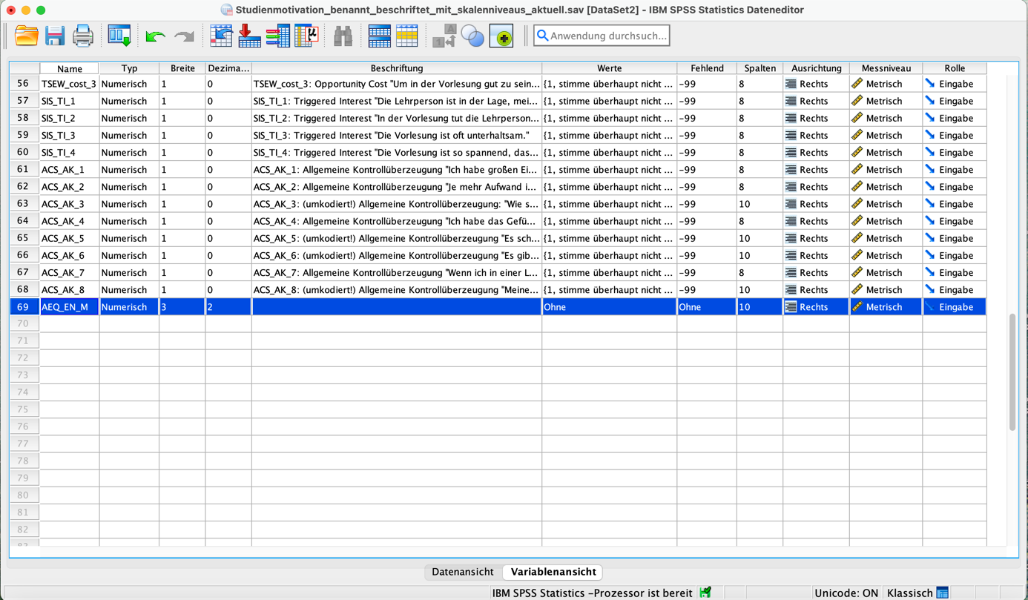
Wenn Sie nun in Ihre Variablenansicht wechseln und nach unten scrollen, dann sehen Sie, dass es eine neue Variable gibt, die den Namen trägt, den Sie ihr eben gegeben haben. Die Variable ist allerdings noch nicht weiter spezifiziert, das müssen Sie nun in einem nächsten Schritt tun.
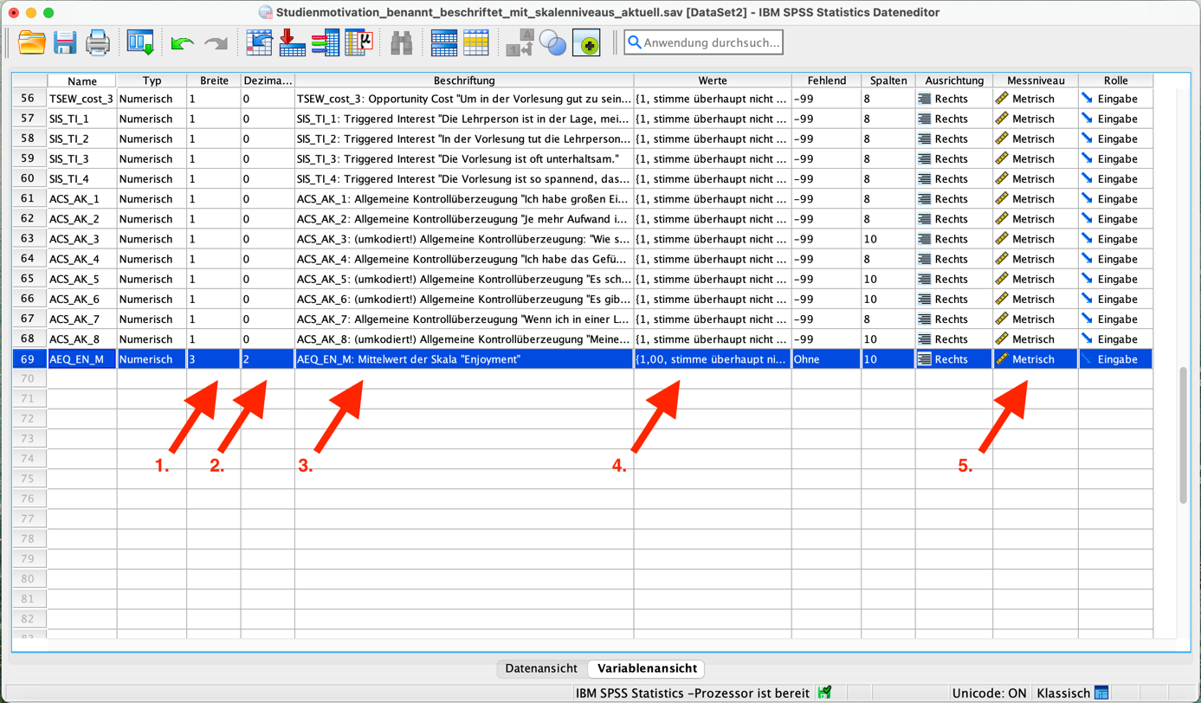
Spezifizieren Sie nun die Variable, wie Sie es bereits gelernt haben. Da es sich hier nun um Mittelwerte handelt, sollten Sie sich z.B. überlegen, wie viele Dezimalstellen Ihre neuen Werte haben können und wie breit die Variable dementsprechend sein sollte. Es gibt außerdem keine fehlenden Werte.
Hier noch einmal zur Veranschaulichung:
1. Legen Sie die Breite fest. Hier wurde eine Breite von 3 gewählt, weil es sich nur um Werte zwischen 0 und 5 handeln kann und... 2. zwei Dezimalstellen zugelassen werden. (Zur Erinnerung: wir haben einen Mittelwert gebildet, es können also auch Kommazahlen vorkommen) 3. In die Variablenbeschreibung kommt wieder der Variablenname und eine treffende Beschreibung. Dritte, die sich Ihren Datensatz anschauen, müssen wissen, um was für eine Variable es sich handelt. 4. Die Codes, bzw. Labels sind gleich geblieben. Wenn Sie die Labels aus einer anderen Variable in die neue kopieren, dann werden die Werte ebenfalls mit zwei Dezimalstellen angezeigt. 5. Als Skalenniveau wählen wir "metrisch" (wobei dieses Skalenniveau auch schon per Default von SPSS so für die Variable festgelegt wurde).
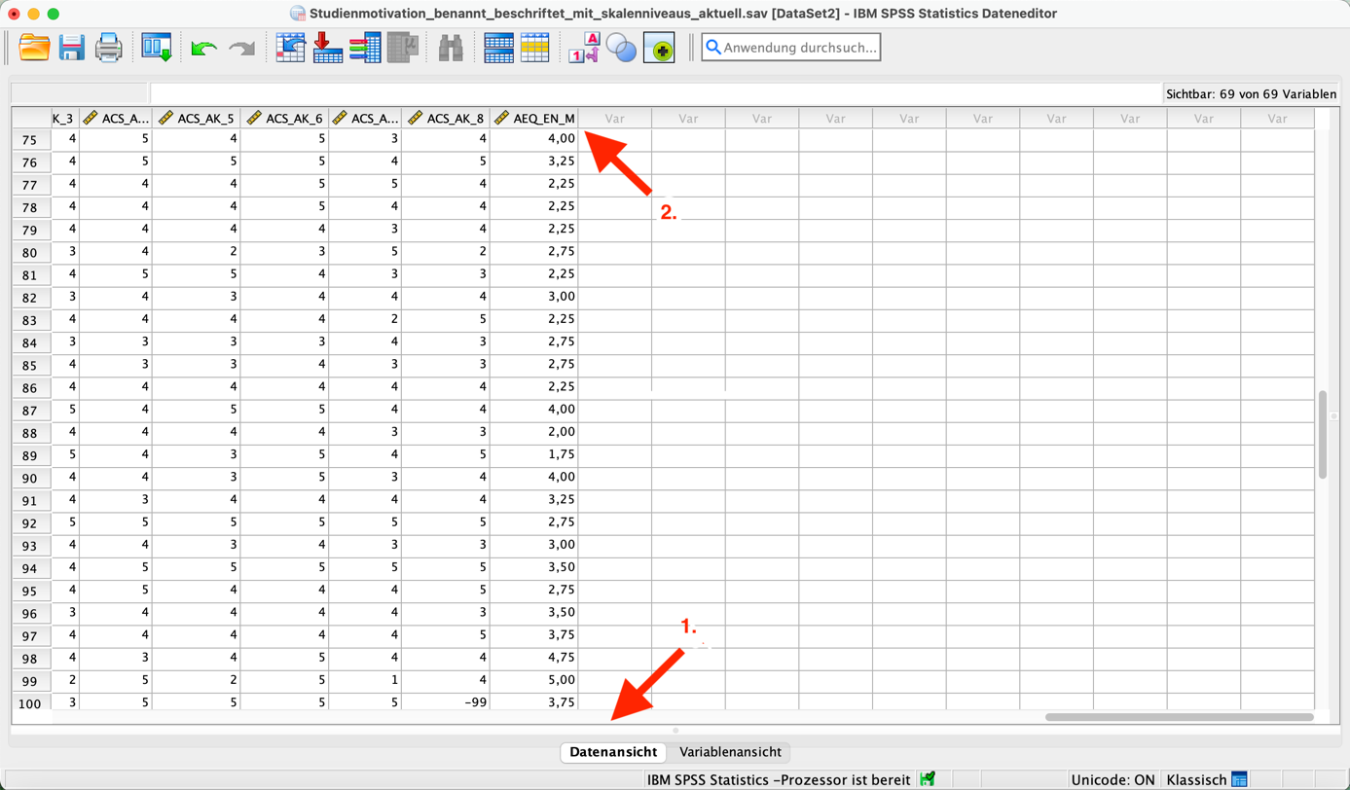

1. Wenn Sie nun in Ihre Datenansicht wechseln, ... 2. ...sehen Sie ebenfalls die neue Variable, die Sie erstellt haben mit Werten zwischen 0 und 5, diesmal sind auch Kommazahlen vertreten.
Sortieren
Wenn eine neue Variable berechnet wurde, dann wird Sie an die Liste Ihrer Variablen hinten angehängt. Es kann sein, dass Sie die neue Variable lieber an einer anderen Stelle hätten weil Sie es so übersichtlicher finden. Dann können Sie die Variable in Ihrer Variablenansicht ganz einfach per Drag and Drop an die gewünschte Stelle ziehen.
Es kann aber auch praktisch sein, die Variablen hinten zu lassen. Wenn anschließend noch weitere Skalen gebildet werden, werden auch für die anderen Skalen neue Variablen erstellt. Dann hätten Sie alle neu erstellten Variablen, also alle Skalenmittelwerte untereinander stehen. Das kann es einfach machen, die entsprechenden Variablen später bei der Berechnung auch zu finden.
Diese Entscheidungen sind Ihnen jedoch selbst überlassen.

Aufgabe: Skalenbildung in SPSS
Bitte erstellen Sie neue Variablen für alle Skalen des Fragebogens Achievement Emotions Questionnaire (AEQ) in SPSS, wie Sie es in der vorangegangenen Anleitung gesehen haben.
Verwenden Sie dazu diesen Datensatz mit dem Titel "Studienmotivation4", den Sie im Moodlekurs unter "Übungsdatensätze" finden. Hier wurde sich bereits um die fehlenden Werte gekümmert und alle invertierten Items wurden umkodiert. Sie können also unbesorgt sein und entsprechend der Anleitung in diesem Kursabschnitt vorgehen.
Sollten Sie zwischendurch unsicher sein, nehmen Sie die Anleitung zur Hilfe. Beschriften und spezifizieren Sie Ihre neuen Variablen bitte sinnvoll. Im Moodlekurs werden Ihnen zum Abschluss dieser Einheit (im "Abschlussquiz") Fragen zur Überprüfung dieser Aufgabe gestellt.

